**Пошаговая инструкция для родителей как получить сертификат на ПФДО (самостоятельно через интернет)**

1. Заходим в любую поисковую систему и в строке поиска вбиваем «51 ПФДО».

Сайт <https://51.pfdo.ru/> – это именно то, что Вам нужно!

2. Нажимаем на кнопку «Получить сертификат».

3. Снова нажимаем на кнопку «Получить сертификат».

4. Родитель вводит свой личный адрес электронной почты (два раза) и нажимает кнопку «Подтвердить почту».

5. Далее необходимо перейти в свою электронную почту и открыть письмо от сайта ПФДО.

6. Переходим по указанной в письме ссылке, чтобы подтвердить свою электронную почту.

7. После перехода по ссылке Вас снова вернет на сайт ПФДО. Снова нажимаем на кнопку «Получить сертификат».

8. Следующий шаг выбрать муниципалитет «Печенгский район» и нажать кнопку «Выбрать и продолжить».

9. Вводим все необходимые данные ребенка, обращая внимание на инструкцию и правила введения данных. Не забудьте указать свой номер телефона в контактной информации. Чтобы заполнить графу «Группа сертификатов» - укажите «Общеобразовательная организация»

10. Далее заявитель должен ознакомиться с содержанием четырех документов и подтвердить свое согласие с ними и нажать кнопку «Отправить».

11. Заявление и сертификат можно скачать непосредственно в самом браузере после создания заявки.

12. После скачивания Вам на почту придет письмо.

13. Документы будут выглядеть следующим образом:

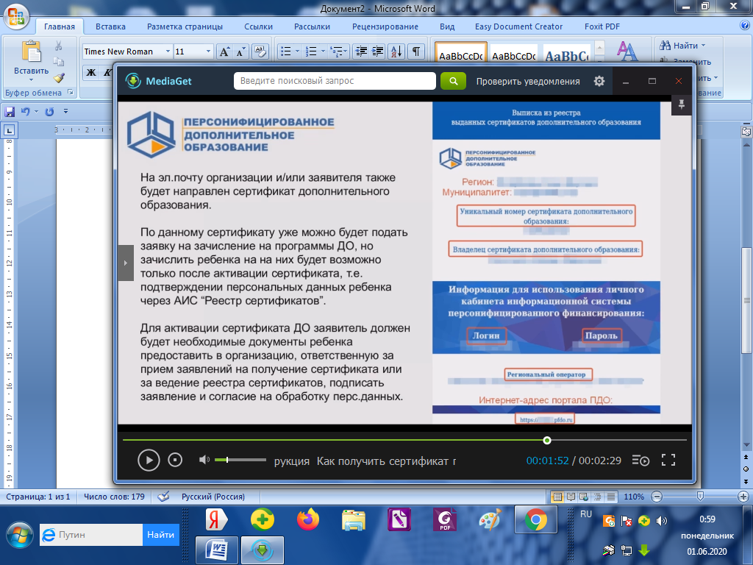

14. Распечатайте заявление и согласие на обработку персональных данных и принесите его в МБОУ СОШ №9 на следующий день. Не забудьте оригиналы документов,  которые вы указывали в заявлении, без них сертификат не будет активирован.